实
践
教
学
实
施
与
评
价
管
理
办
法

实践教学实施与评价管理办法

一、指导思想
提高学生的实践动手能力，特制定本考核办法。
二、组织实施
由院长全面领导，实训教学副院长负责，组织评审小组。
由实训研发中心、评审小组、各系合作实施。
三、考核方式
1.以各系每学期实践教学环节为考核对象
2.以系为单位。按考核总分评出A. B、C三个等级
3.考核等级与学院目标管理奖挂钩.
四、考核标准
1.条目和权重
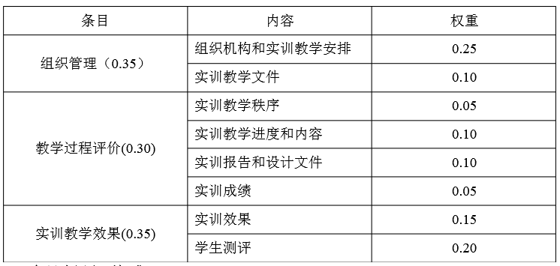

2.条目内涵主要标准

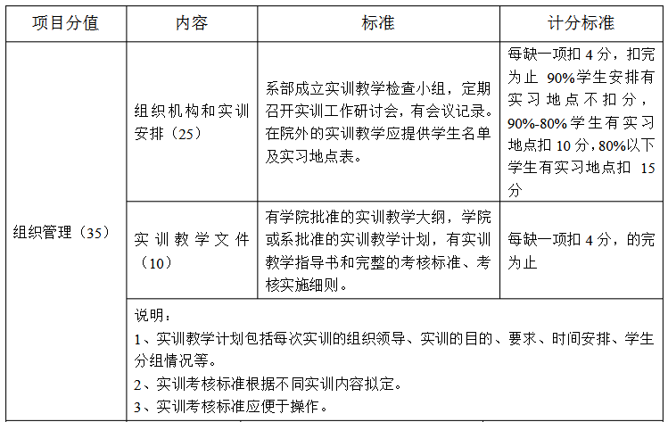
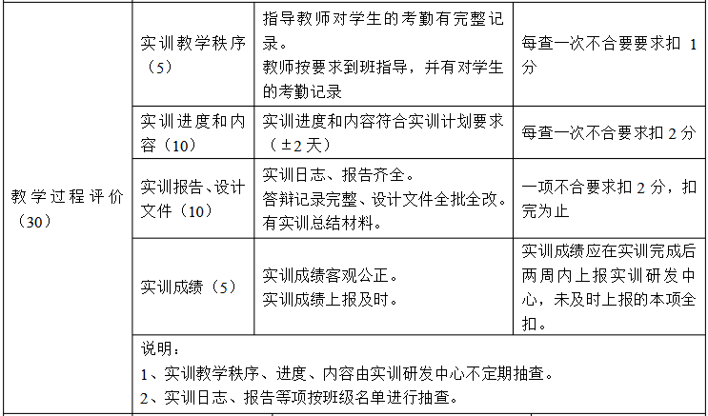
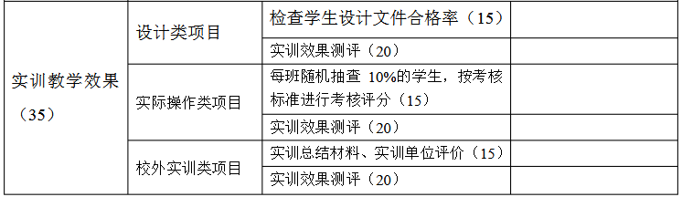

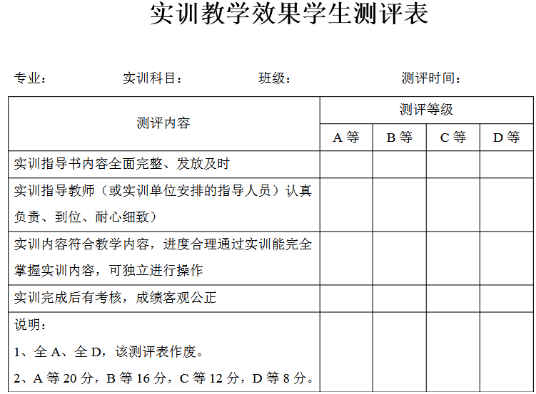
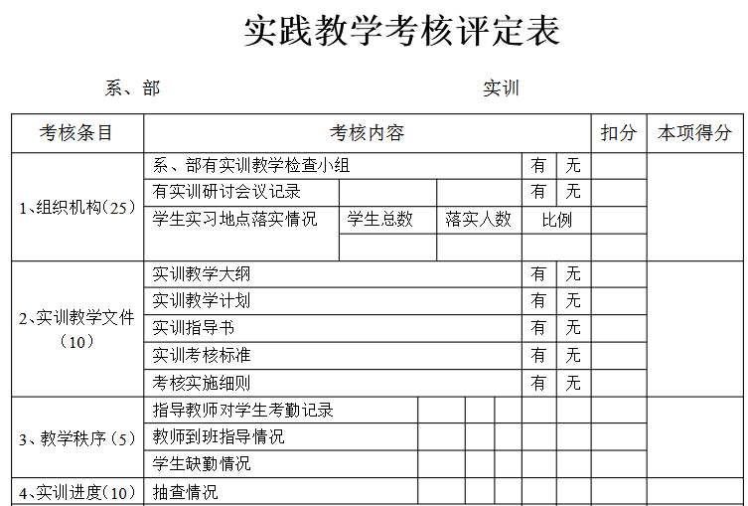
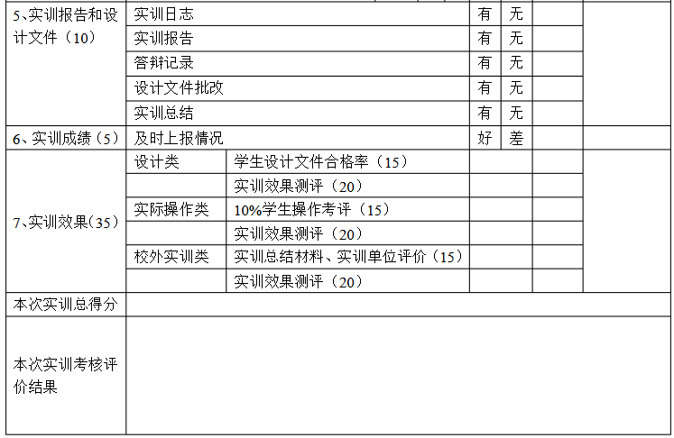
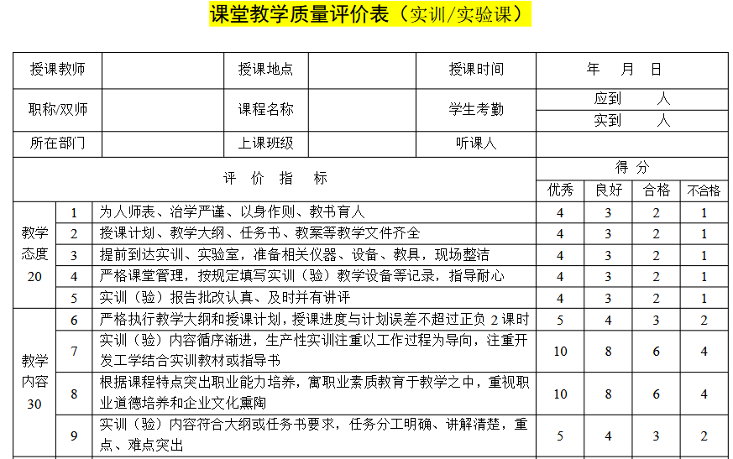
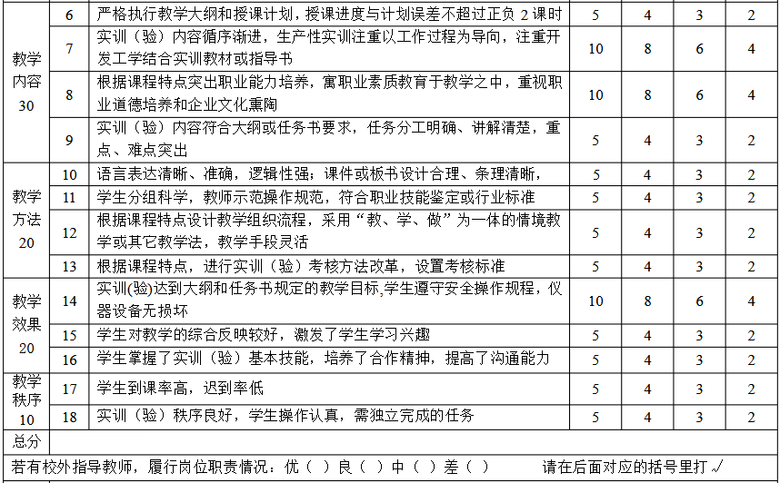
备注:
1.总分90-100分为优秀，75-89分为良好，60-74分为合格，60分以下为不及格。
2.实训教学效果由评价人员根据向学生访谈情况填写。
3.学生对实训教学的综合反映指实训教学态度、内容、方法、效果和实训教学秩序等。

